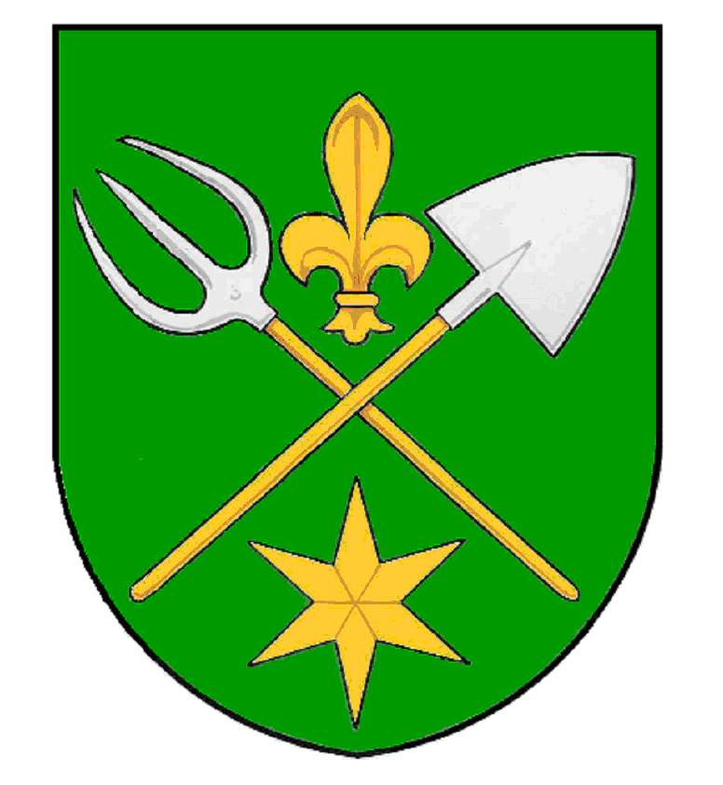

HODOVÉ OSLAVY HNOJICE 2018
Zveme Vás na tradiční hodové oslavy v Hnojicích, které proběhnou ve dnech 17. –19. 8.2018 s tímto programem:
PÁTEK 17. 8. 2018 - neoficiální zahájení hodových oslav
18.⁰⁰ hodin Přátelské posezení na hřišti – bohaté občerstvení, speciality z grilu a udírny, k tanci a poslechu hraje reprodukovaná hudba
20.³⁰ hodin Promítání hodové pohádky pro děti i pro dospělé u kostela pod lípou
SOBOTA 18.8.2018
14.⁰⁰ hodin Přátelské fotbalové utkání „starých pánů“ Hnojice – Babice
16.⁰⁰ hodin Mistrovské fotbalové utkání Hnojice – Moravská Huzová
20.⁰⁰ hodin Taneční zábava se skupinou Kalibra
NEDĚLE 19.8.2018 – oslavy 100 let založení ČSR a 110 let Ochotnického kvarteta Vlastimil
9.⁰⁰ hodin Slavnostní bohoslužba v kostele Nanebevzetí Panny Marie, po ní posezení
u kostela s občerstvením a skákacím hradem pro děti
12.⁰⁰ hodin Otevření stánku s občerstvením na místním hřišti
15.⁰⁰ hodin Zahájení hodových oslav starostou obce
15.⁰⁵ hodin Vystoupení kulturních souborů spolku „Hagnózek“
16.⁰⁰ hodin Sportovní gymnastika – prostná, chlapci i dívky TJ Sokol Šternberk
16.³⁰ hodin Taneční vystoupení
17.⁰⁰ hodin Sletová skladba Cirkus
17.¹⁵ hodin Pěna pro děti
18.00-24.00 Hodová taneční zábava, k poslechu a tanci hraje skupina „Sirius“
VÝSTAVA Čechy a Morava ve víru osmiček – MUZEUM v budově MŠ v Hnojicích
So 18.8.2018 otevřeno pro veřejnost v době od 13.⁰⁰ – 19.⁰⁰ hodin
Ne 19.8.2018 otevřeno pro veřejnost v době od 10.⁰⁰ – 19.⁰⁰ hodin
Po celou dobu hodových oslav budou na hřišti pouťové atrakce – kolotoče a stánky.
Pořadatelé mají od pátku až do neděle připraveno bohaté občerstvení, speciality z grilu a udírny, pečené makrely a jiné dobroty a na své si přijde určitě každý milovník dobrého jídla, pití a dobré nálady ☺
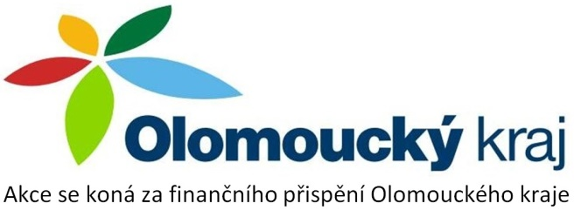
Těší se na vás pořadatelé této akce – TJ Sokol Hnojice, Obec Hnojice, Hagnózek, Základna Hnoyland Hnojice a SDH Hnojice.

